Лабораторная работа №1

**Цель работы**

Познакомиться с протоколом HTTP и протоколом HTTPS, а так же особенностями установления соединения между источником и получателем.

В итоге вы должны получить следующую информацию о ресурсе:

* IP адрес веб сервера
* порт к которому вы обращаетесь
* истинное значение хоста ресурса
* информация о необходимости кэширования
* данные о формате данных которые содержатся в теле ответа
* код ответа и его значение
* протокол по которому осуществлялся запрос

Для запроса используется команда crul -l -v “адресс”

1. Запрос к [https://](https://ya.ru)ya.ru

* IP "87.250.250.242"
* порт "443"
* истинное значение хоста ресурса "ya.ru"
* информация о необходимости кэширования "no-cache,no-store,max-age=0,must-revalidate"
* данные о формате данных которые содержатся в теле ответа "content-type-options: nosniff"
* код ответа и его значение "200"
* протокол по которому осуществлялся запрос "HTTP"

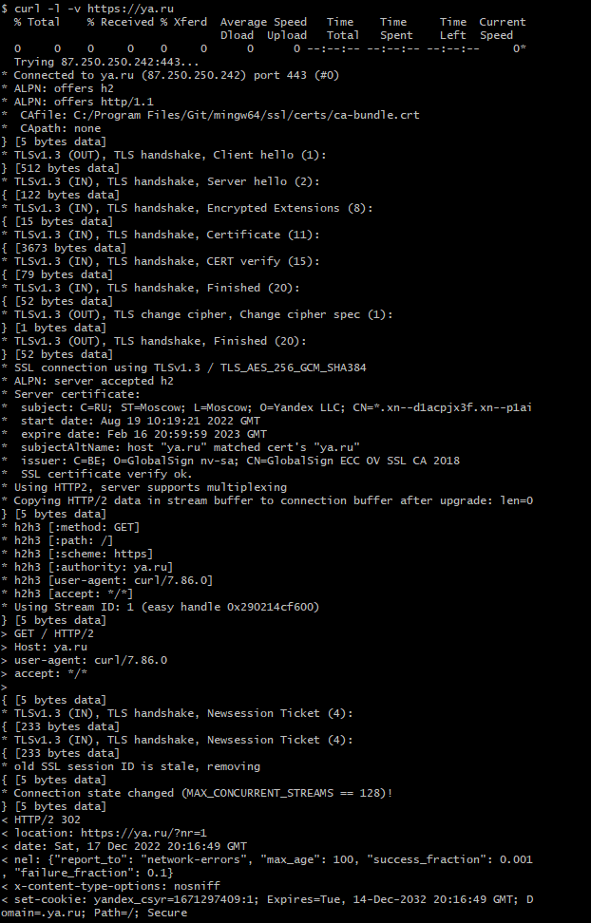 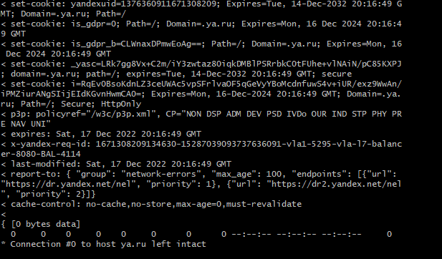

1. Запрос к ya.ru

* IP "87.250.250.242"
* порт "80"
* истинное значение хоста ресурса "ya.ru"
* информация о необходимости кэширования " Cache-Control: max-age=1209600,private
* "
* данные о формате данных которые содержатся в теле ответа "content-type-options: nosniff"
* код ответа и его значение "200"
* протокол по которому осуществлялся запрос "HTTP"

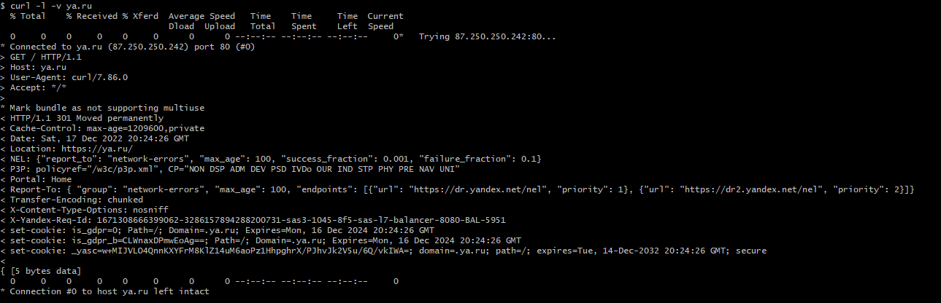

1. Запрос к https://git-scm.com

* IP "188.114.98.224"
* порт "443"
* истинное значение хоста ресурса " git-scm.com "
* информация о необходимости кэширования " cache-control: public, max-age=14400
* данные о формате данных которые содержатся в теле ответа " x-content-type-options: nosniff "
* код ответа и его значение "200"
* протокол по которому осуществлялся запрос "HTTP"

